上海市建设工程材料备案操作流程图
外部流程图（新办）
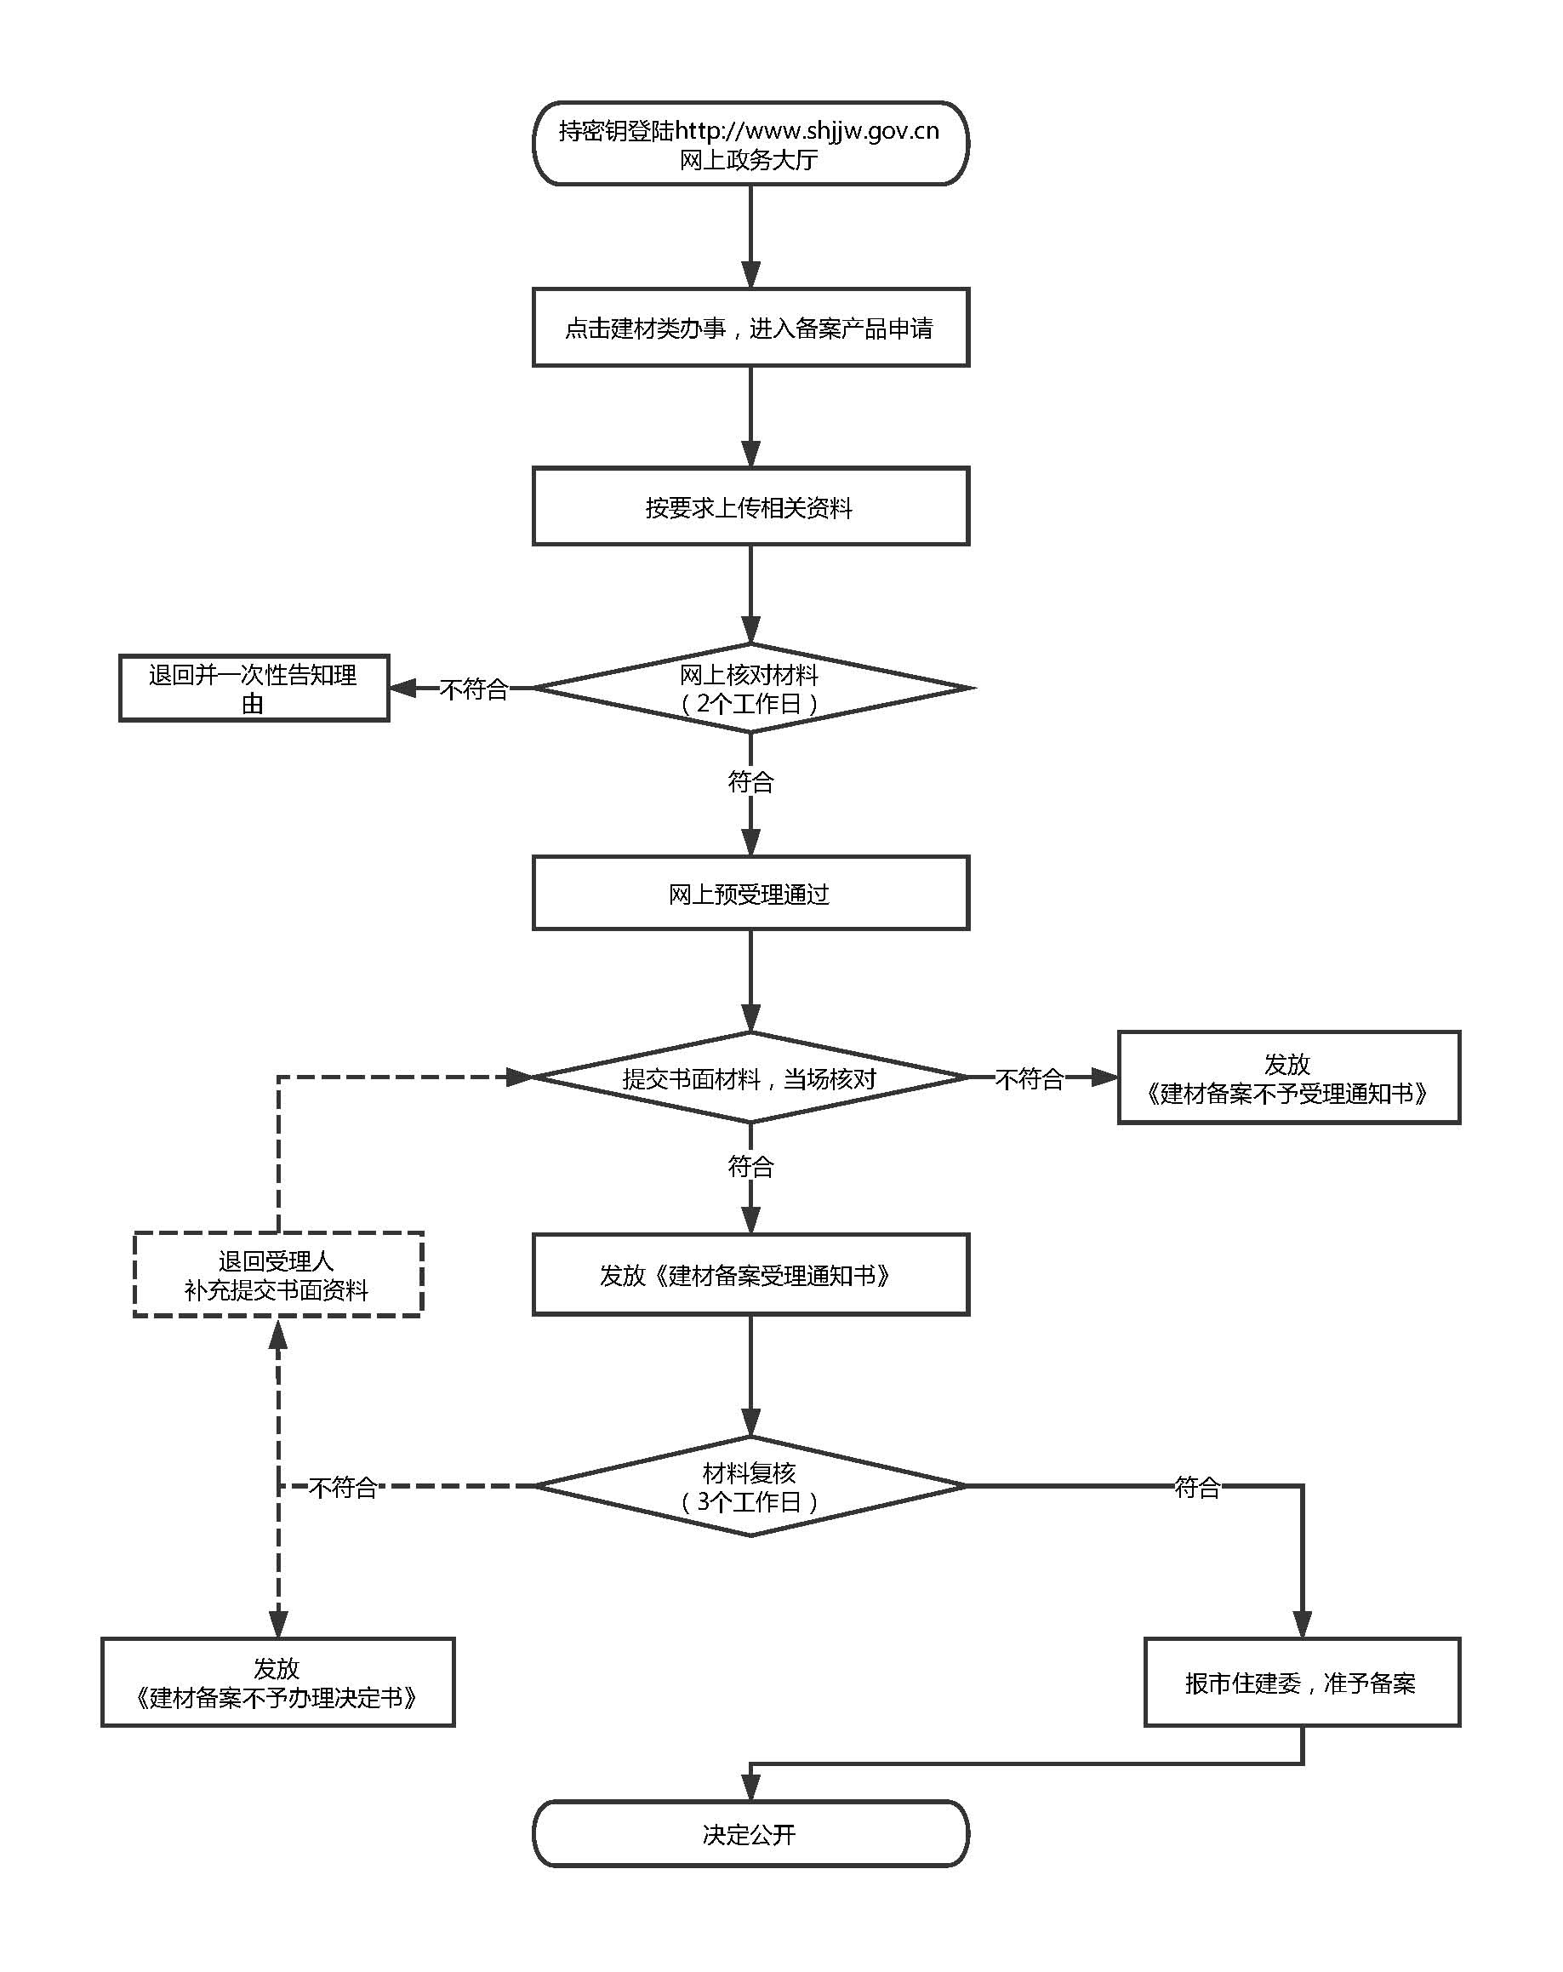
上海市建设工程材料备案操作流程图
外部流程图（到期换证）
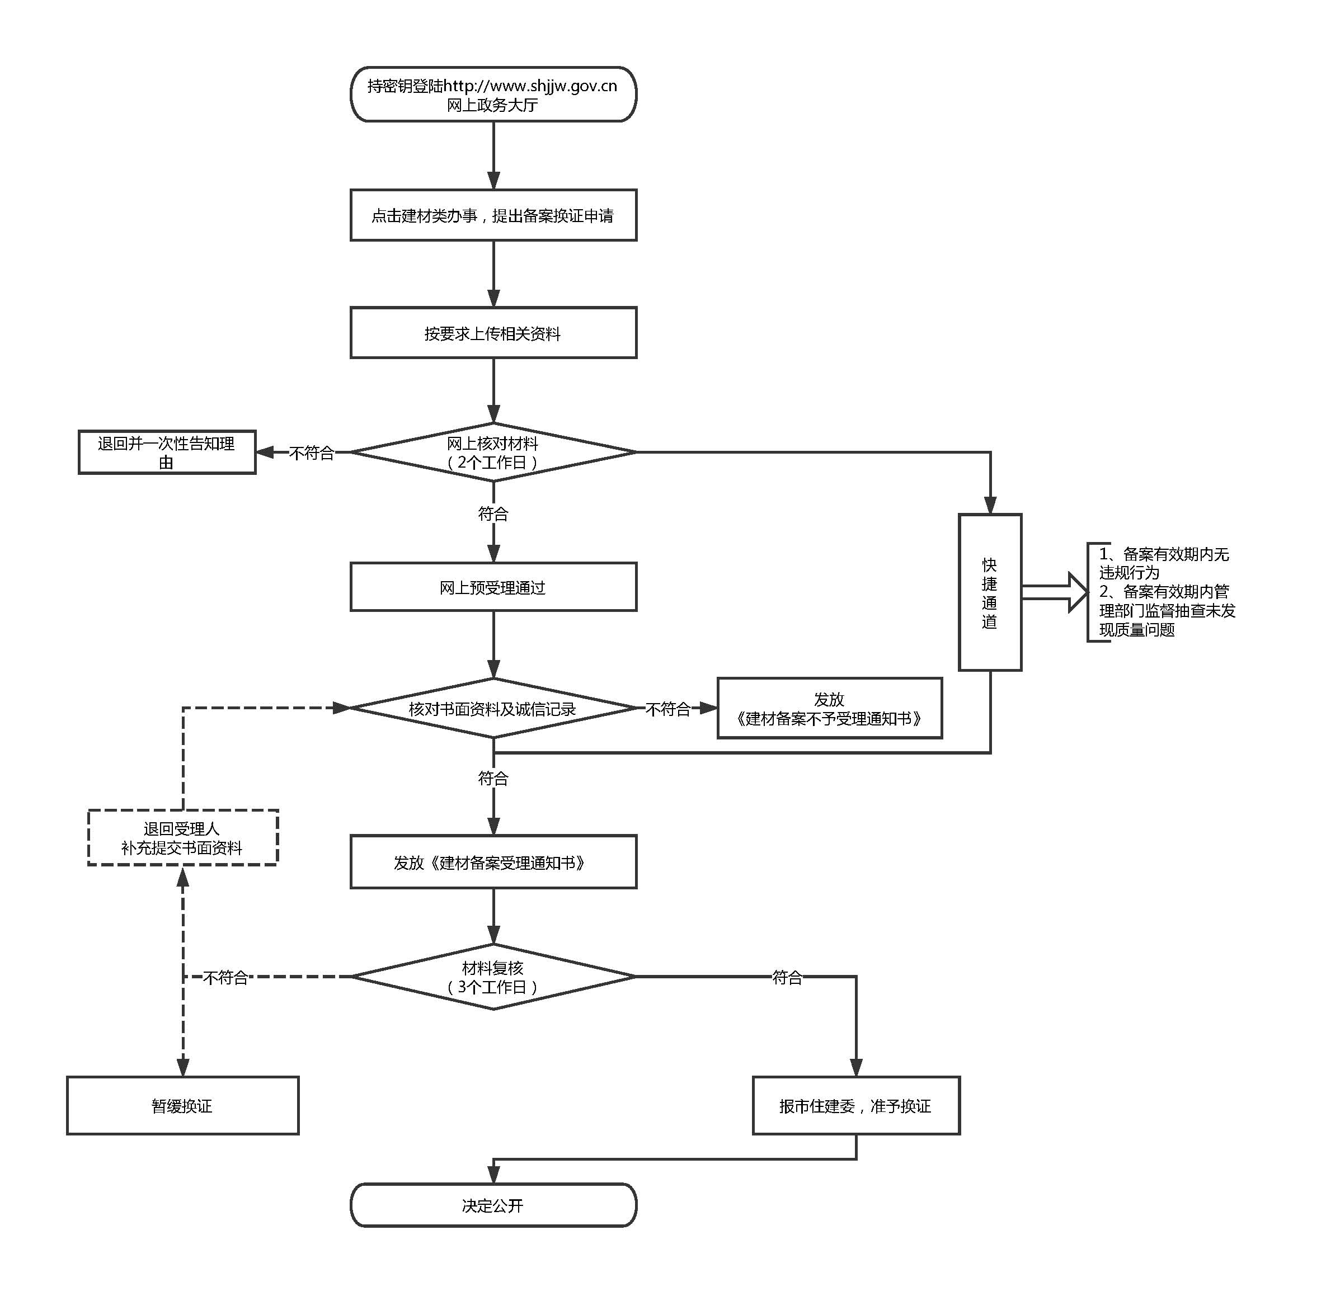

上海市建设工程材料备案操作流程图
外部流程图（备案信息变更或注销）
